①Servlet对象的serviec()会接受HttpServletResponse对象，HttpServletResponse对象作为参数，并将处理结果封装进HttpServletResponse对象中

②服务器会将HttpServletResonser解析为响应报文，发送给Client

所以，HttpSevletResponse对象，是用来来封装Http响应报文的

**一，Http响应报文格式**

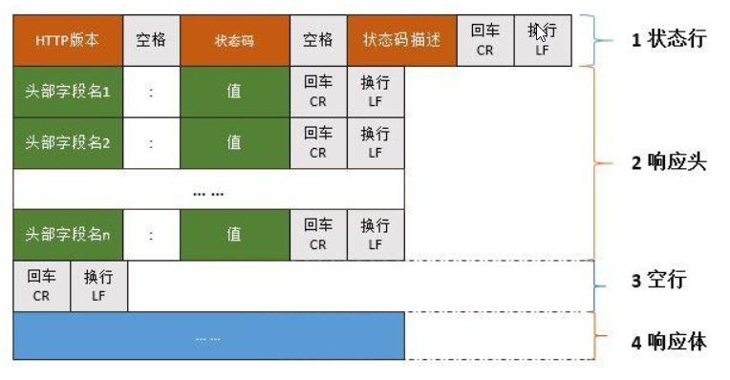

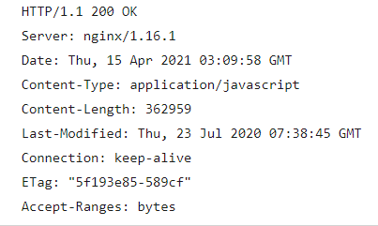

1）响应行

Http版本号+状态码+状态描述

2）响应头

多个键值对——字段名：字段值

3）响应体

**二，HttpServletResponse提供的方法**

**1）响应行**

void setStatus(int var1); 设置状态码

int getStatus(); 获取状态码  
void sendError(int var1, String var2)；设置响应状态码+响应状态描述  
void sendError(int var1) 设置响应状态码

**2)响应头**

boolean containsHeader(String var1);是否包含某个字段

String getHeader(String var1); 获取指定的字段值

void setHeader(String key, String value);设置响应头，key重复就覆盖  
void addHeader(String key, String value);添加响应头，key重复不覆盖

void setDateHeader(String key, longvalue);设置数据响应头，key重复就覆盖  
void addDateHeader(String key, long value);添加数据响应头，key重复不覆盖  
void setIntHeader(String key, int value);设置int响应头，key重复就覆盖  
void addIntHeader(String key, int value); 添加int响应头，key重复不覆盖

void addCookie(Cookie var1);添加cookie

**3)响应体——向Client写数据**

public OutputStream getOutputStrean( )

public PrintWriter getWriter( )

通过这两个方法获取OutputStream或者PrintWriter，就可以向Client写入数据